屯溪河街首届徽味美食节活动
招标提案

一、活动概况
（一）活动主题：屯溪河街首届徽味美食节活动；
（二）活动时间：2024年12月20日-2025年1月15日；
（三）活动地点：屯溪河街未名楼广场；
（四）活动思路：
为进一步提升街区商业氛围，促进消费增长，丰富市民及游客体验，提振商户信心，联动事业部现有资源优势，拟定在未名楼广场区域举办首届徽味特色美食节活动，营造新年节日氛围的同时，为后续美食活动常态化开展打好相应基础，打造具有地域特色的美食文化品牌。
二、策划方案
（一）空间规划
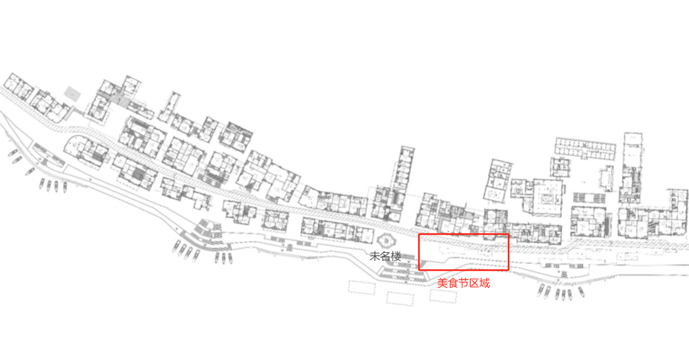
未名楼广场；
（二）时间规划
1.活动时间：2024年12月20日-2025年1月15日
2.小吃类餐饮供应时间：12:00-18:00
3.夜宵类餐饮供应时间：18:00-23:30
﹡以上时间规划及空间规划不作为绝对性意见，参标公司需根据自身对项目的深度解读做整体铺排，并作为技术标的重要评分项。
（三）活动规划
1.美食设置：
提供地方传统小吃、时尚小吃、烧烤夜宵等美食条件，满足各类消费人群的味蕾需求。
- 硬件配置：
对原新安夜市7辆餐车进行功能改造及设备提升，设置配套厨房专间（配备各类制作设备以及保存仓储设备，具备排水、排烟等系统），打造未名楼江畔餐区，适应各类天气不同时段的经营需求。
3.氛围打造：
装饰时尚餐车，加设氛围灯光及美陈广告装饰，营造整体活动氛围。
三、执行要求
（一）驻场办公：
驻场团队人员不少于5人，驻场时间从确定中标次日，至活动执行撤场完毕。
- 执行能力：
对甲方提出的需求、要求能及时回应并在规定时限内完成。
- 统筹管理：
对活动的执行落地有明确的统筹规划、管理，对团队成员具有领导能力。

